原稿場所

【共有フォルダ】→【認知症疾患医療センター】→【ホームページ】→【HPデータ(20151010】

２０１５／１０／１０・１１・１６・２４・２５　常総市洪水被害高齢者支援

茨城県長寿福祉課と常総市からの依頼により、台風18号等による災害で避難所に避難された方や在宅高齢者（認知症患者も含む）などに対し、適切な支援に繋げるため県内の認知症疾患医療センターがチームを結成し、訪問活動を行いました。当院からは5日間延べ6名の職員を派遣しました。

災害による心身の疲労や体調の変化、被災を受けた住宅や避難所での生活という急激な生活環境の変化は認知症高齢者の症状悪化や顕在化にも影響します。そのような中で医師を含む様々な専門職によるチームで活動することで適切に医療機関や社会資源などに繋げることが出来ました。

また、日本赤十字社の職員として、苦しんでいる人を救いたいという思いを結集し、いかなる状況下でも、人間のいのちと健康、尊厳を守るという日本赤十字社の使命を実践して参りました。

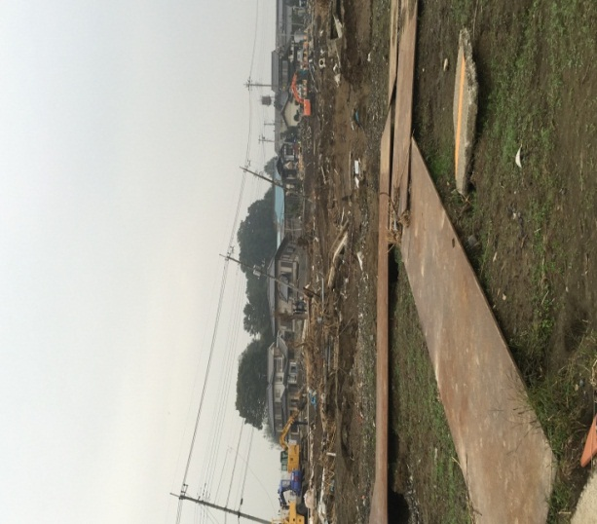

写真場所

【共有フォルダ】→【認知症疾患医療センター】→【認知症疾患医療センター写真集】→【常総市】→【IMG_1075.JPG】

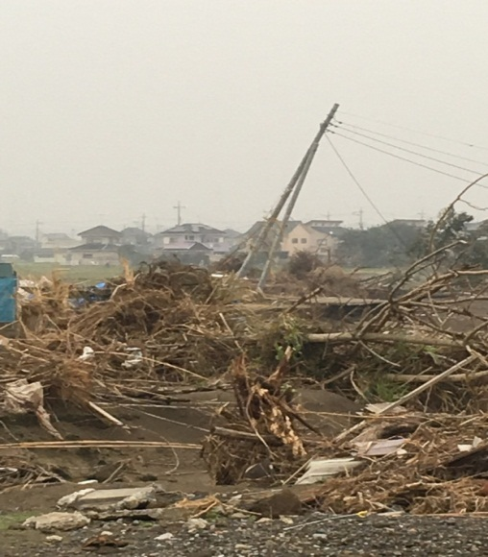

写真場所

【共有フォルダ】→【認知症疾患医療センター】→【認知症疾患医療センター写真集】→【常総市】→【IMG_1661.JPG】

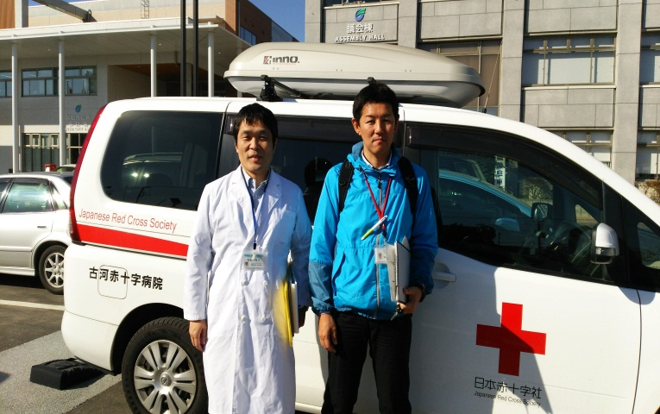

写真場所

【共有フォルダ】→【認知症疾患医療センター】→【認知症疾患医療センター写真集】→【常総市】→【DSC_0176.JPG】